OSOBNOSTI 20. STOLETÍ

Obsahový cíl:
- Žák se seznámí s vybranými osobnostmi 20. století.
- Žák bude pracovat se základními informacemi o jejich životě.
- Žák si spojí faktické informace s obrazovým materiálem o dané době.
Jazykový cíl:
- Žák si procvičí tvary sloves v minulém čase.
- Žák bude pracovat s novou slovní zásobou.
- Žák vytvoří kvíz a odpoví na otázky.
- Žák na základě krátkého textu a obrázků popíše danou osobnost ostatním.

Slovní zásoba:
ocenění, památník, koncentrační tábor, židovské dítě, samopal, obuv, továrna, mrakodrap, červené cihly, novinář, překladatel, podnikatel, obal knihy, zahradník, kubistický obraz, Nobelova cena za mír, voják, protektor, atentát, vězení
Jazykové struktury:
… pocházel…, … zachránil…, … poslal…, …získal…, …. stal se …, … zemřel…, … vzdal se…, …zastřelil…, …založil…, … vyráběl…, … vznikla…, …bojoval…, … vypálili…, …popravili…, … spáchali atentát…

Osobnosti 20. století

1. skupina
Slova k textu. Doplňte slova k obrázkům.

zachránit, ocenění, památník, koncentrační tábor, židovské dítě

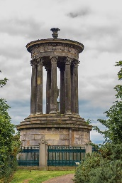  _ _ _ _ _ _ _ _ | 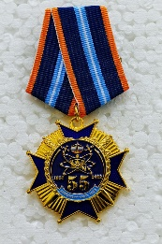  _ _ _ _ _ _ _ | 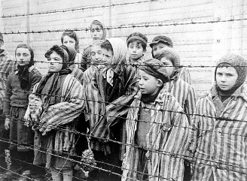  _ _ _ _ _ _ _ _ _ _ _ _  _ _ _ _ _ | 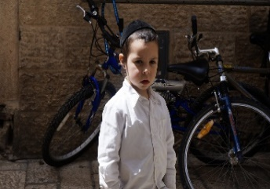  _ _ _ _ _ _ _ _ _ _ _ _ | 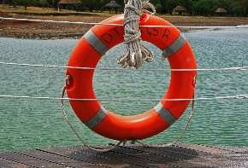  _ _ _ _ _ _ _ _

Sir Nicholas Winton viz AKTIVITY
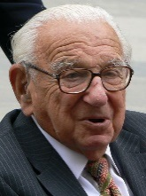
Winton (1909-2015) pocházel z Velké Británie. V roce 1939 zachránil 669 židovských dětí z Československa před koncentračním táborem. Děti zachránil tak, že je poslal vlakem z Prahy do Londýna. V Londýně jim našel rodiny, které se o ně postaraly. V roce 1998 ho přijal na Pražském hradě prezident České republiky Václav Havel, od kterého dostal ocenění (řád T. G. Masaryka). Několikrát ho lidé navrhli na Nobelovu cenu za mír, ale nedostal ji. Existuje český film o Wintonovi, který se jmenuje „Všichni moji blízcí“. Na Hlavním nádraží v Praze najdeme památník - sochu Wintona se dvěma dětmi.
Jsou věty pravdivé? Zakroužkujte ANO nebo NE.

a) Sir Nicholas Winton pocházel z USA. ANO/ NE
b) Winton získal Nobelovu cenu za mír. ANO/NE
c) Zachránil 669 německých dětí z Československa. ANO/NE
d) Památník Nicholase Wintona najdeme na Hlavním nádraží v Praze. ANO/NE
e) Děti Nicholas Winton zachránil letadlem. ANO/NE

2. skupina
Slova k textu. Doplňte slova k obrázkům.

vypálit, samopal, vzdát se, spáchat atentát, popravit

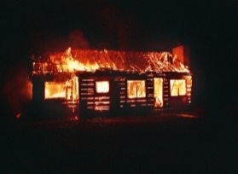  _ _ _ _ _ _ _ | 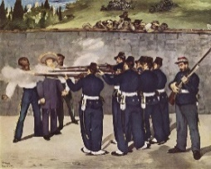  _ _ _ _ _ _ _ _ | 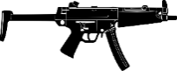  _ _ _ _ _ _ _ | _ _ _ _ _  _ _ | 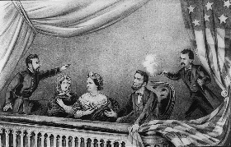  _ _ _ _ _ _  _ _ _ _ _ _ _

Jozef Gabčík a Jan Kubiš viz AKTIVITY
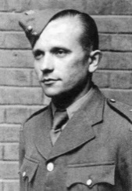
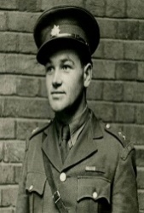
Gabčík (1912 – 1942) a Kubiš (1913 – 1942) byli dva vojáci, kteří v roce 1942 spáchali atentát na protektora Reinharda Heydricha. Akce měla tajný název Operace Anthropoid. Gabčík a Kubiš přiletěli z Velké Británie na území Protektorátu Čechy a Morava. Atentát se stal v Praze- Libni, dnes na tomto stojí památník. Atentát se nepovedl podle plánu. Gabčíkovi nefungoval samopal, a proto Kubiš hodil na Heydrichovo auto ruční granát. Heydrich nezemřel na místě, ale až v nemocnici. Gabčík a Kubiš po atentátu utekli a schovávali se v kostele sv. Cyrila a Metoděje. Jeden ze členů tajné skupiny je však zradil (= řekl nacistům, kde jsou). Gabčík a Kubiš se nechtěli vzdát, a proto se raději zastřelili. Atentát na Heydricha měl strašné důsledky. Nacisté hodně lidí poslali do vězení a popravili. Vypálili dvě vesnice – Lidice a Ležáky. Muže z vesnic nacisté popravili, ženy a děti odvezli do koncentračních táborů. Toto období se nazývá Heydrichiáda. V roce 2015 byl o atentátu na Heydricha natočen film Anthropoid.
Jsou věty pravdivé? Zakroužkujte ANO nebo NE.

a) Atentát se stal ve Velké Británii. ANO/ NE
b) Jan Kubiš hodil na auto Reinharda Heydricha ruční granát. ANO/NE
c) Reinhard Heydrich zemřel na místě. ANO/NE
d) Jan Kubiš a Jozef Gabčík se schovávali v kostele. ANO/NE
e) Operace Anthropoid byla v roce 1938. ANO/NE

3. skupina
Slova k textu. Doplňte slova k obrázkům.
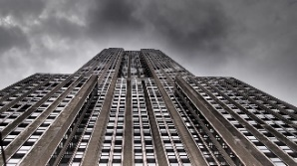  _ _ _ _ _ _ _ _ _ | _ _ _ _ _ _ _  _ _ _ _ _ | 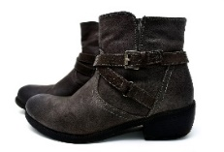  _ _ _ _ | 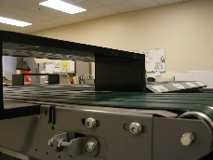  _ _ _ _ _ _  _ _ _ _ _ _ | 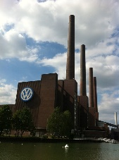  _ _ _ _ _ _ _
obuv, továrna, pásová výroba, mrakodrap, červené cihly

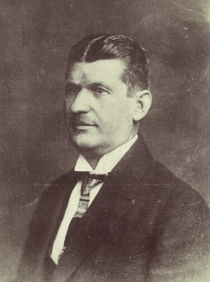
Tomáš Baťa viz AKTIVITY Baťa (1876 – 1932) byl československý podnikatel, „král obuvi“. S bratrem Antonínem a sestrou Annou založili v roce 1894 obuvnickou firmu Baťa ve Zlíně. Tato firma se stala impériem. Během 1. světové války vyráběla firma Baťa boty pro armádu. Po válce byla jeho firma v krizi. Baťa se rozhodl pro radikální krok – snížil ceny bot až o 50 %, aby je prodal. Podařilo se mu krizi překonat a jeho firma zase rostla. Baťa udělal z města Zlín moderní město. Postavil i malé mrakodrapy. Baťa založil také vlastní školu – dělníci dopoledne pracovali, odpoledne studovali. Založil také dělnickou kolonii, ve které bydleli dělníci v typických domech z červených cihel. Jeho firma expandovala do celého světa. V roce 1932 Baťa tragicky zemřel v svém letadle. Firma Baťa je dodnes známá po celém světě. Typická je Baťova cena, která skoro vždy končí devítkou, protože 999 Kč vypadá opticky lépe než 1000 Kč, přitom jde o rozdíl pouhé jedné koruny. Ve Zlíně je univerzita, která má název Univerzita Tomáše Bati.
Jsou věty pravdivé? Zakroužkujte ANO nebo NE.
a) V Baťově továrně se vyráběly židle. ANO/ NE
b) Firma Baťa vznikla v Praze. ANO/NE
c) Tomáš Baťa založil školu. ANO/NE
d) Baťa zemřel při jízdě automobilem. ANO/NE
e) Obuvnická firma Tomáše Bati byla založena v roce 1932. ANO/NE

4. skupina
Slova k textu. Doplňte slova k obrázkům.
novinář, zahradník, obal knihy, noviny, kubistický obraz
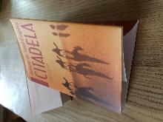  _ _ _ _  _ _ _ _ _ | _ _ _ _ _ _ _ | _ _ _ _ _ _ | 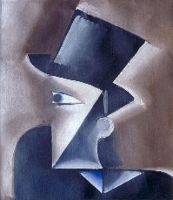  _ _ _ _ _ _ _ _ _ _  _ _ _ _ _ | 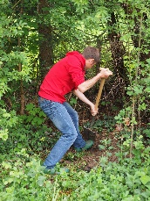  _ _ _ _ _ _ _ _ _

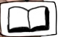 Karel Čapek viz AKTIVITY
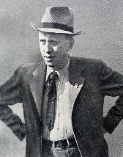
K. Čapek (1890 - 1938) byl český spisovatel, dramatik, novinář, překladatel, amatérský fotograf a zahradník. Začal psát před 1. světovou válkou. Je to jeden z našich nejvýznamnějších spisovatelů. Psal filosofickou prózu, povídky, romány, divadelní hry (hrají se dodnes), pohádky i sci-fi. Byl také překladatel, překládal hlavně z francouzštiny. Na začátku psal společně se svým bratrem Josefem. Jeho psaní ovlivnilo studium filosofie a také vědeckotechnická revoluce. Karel Čapek se bál, že v budoucnosti bude mít technika moc nad člověkem. Ve svých knihách bojoval proti fašismu. Používal bohatou češtinu a netypická slova. Přátelil se s prezidentem Masarykem a napsal s ním rozhovory. Byl jeden z nejlepších novinářů, pracoval v novinách, které se jmenují Lidové noviny (dodnes existují). Hodně cestoval, psal také cestopisy. Jeho manželka Olga Scheinpflugová byla herečka a spisovatelka. Zemřel v roce 1938.
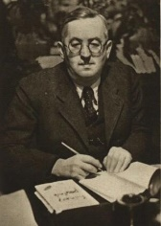
Josef Čapek
J. Čapek (1887 – 1945) byl český malíř, grafik a spisovatel. Je známý díky obálkám knih, obrazům ve stylu kubismu a obrazům proti nacismu. Psal se svým bratrem Karlem, ale i samostatně. Je autorem slova “robot”. Tento název pro umělého člověka poprvé použil jeho bratr Karel v divadelní hře R. U. R. V roce 1939 ho nacisté poslali do koncentračního tábora. Možná tam zemřel, ale jeho tělo nikdy nenašli.

Jsou věty pravdivé? Zakroužkujte ANO nebo NE.

a) Oba bratři Čapkové byli spisovatelé. ANO/ NE
b) Karel Čapek maloval kubistické obrazy. ANO/NE
c) Josef Čapek byl v koncentračním táboře. ANO/NE
d) Slovo „robot“ vzniklo v Americe. ANO/NE
e) Karel Čapek psal články do novin. ANO/NE

Základní informace  (jméno, kdy žil, povolání) | Co dělal, proč je důležitý | Jaké to mělo důsledky?
1.

2.

3.

4.

1. Doplňte tabulku.
2. Doplňte slovesa v minulém čase:
překládat, vyrábět, pocházet, použít, založit, navrhnout, schovávat se, spáchat, zachránit, zradit, poslat, založit, popravit
Sir Nicholas Winton ………………… z Velké Británie. V roce 1939 ………………………… 669 židovských dětí z Československa před koncentračním táborem. Lidé ho ……………………… na Nobelovu cenu míru.
Baťovi ……………………….. obuvnickou firmu Baťa v roce 1894. Firma Baťa ………………….. v 1. světové válce boty pro armádu. Baťa …………………….. vlastní školu.
Jan Kubiš a Jozef Gabčík ……………………….. v roce 1942 atentát na protektora Reinharda Heydricha. Atentátníci …………………………….. v kostele. Jeden ze členů tajné skupiny je ……………………….. Nacisté hodně lidí poslali do vězení a ……………………. ..
Karel Čapek poprvé ……………………. slovo robot v divadelní hře RUR. Karel Čapek ………………….. z francouzštiny. Nacisté ………………………… Josefa Čapka do koncentračního tábora.

Použité zdroje:
Obrázky:
[cit. 2018-07-06] Dostupné pod licencí Public domain a Creative Commons na WWW:
https://pixabay.com/cs/dugald-stewart-monument-edinburgh-1252913/
https://pixabay.com/cs/medaile-pam%C4%9Btn%C3%AD-medaile-97515/
https://de.wikipedia.org/wiki/Datei:Child_survivors_of_Auschwitz.jpeg
https://pixabay.com/cs/vyp%C3%A1lit-po%C5%BE%C3%A1r-hasi%C4%8Di-plameny-teplo-1851563/
https://pxhere.com/cs/photo/538067
https://pixabay.com/cs/ru%C4%8Dn%C3%AD-gran%C3%A1t-gran%C3%A1t-v%C3%BDbu%C5%A1n%C3%BD-152921/
https://pixabay.com/cs/%C3%BAto%C4%8Dn%C3%A1-pu%C5%A1ka-pu%C5%A1ka-automatick%C3%A1-zbra%C5%88-549301/
https://www.publicdomainpictures.net/en/view-image.php?image=74329&picture=silhouette-boy-with-hands-up
https://commons.wikimedia.org/wiki/File:Lincolnassassination.jpg
https://pixabay.com/cs/panorama-new-york-600001/
https://pixabay.com/cs/st%C4%9Bna-cihla-fas%C3%A1da-hauswand-k%C3%A1men-3297455/
https://pixabay.com/cs/boty-koza%C4%8Dky-d%C3%A1msk%C3%A9-d%C3%A1msk%C3%A1-obuv-3053473/
https://pxhere.com/cs/photo/734910
https://pixabay.com/cs/autostadt-wolfsburg-tov%C3%A1rna-vw-voda-1104086/
https://pixabay.com/cs/pap%C3%ADr-podnik%C3%A1n%C3%AD-%C3%BA%C4%8Detn%C3%AD-%C3%BA%C4%8Detnictv%C3%AD-3309863/
https://commons.wikimedia.org/wiki/File:Nicholas_Winton_in_Prague_cropped.jpg
https://commons.wikimedia.org/wiki/File:Operace_Anthropoid_-_Jan_Kubi%C5%A1.jpg
https://en.wikipedia.org/wiki/Jozef_Gab%C4%8D%C3%ADk#/media/File:Operace_Anthropoid_-_Jozef_Gab%C4%8D%C3%ADk.jpg
https://commons.wikimedia.org/wiki/File:Karel_%C4%8Capek_30.l%C3%A9ta.jpg
https://pxhere.com/cs/photo/1047909
https://commons.wikimedia.org/wiki/File:Josef_%C4%8Capek_-_Mu%C5%BE_v_klobouku_(1914).jpg
https://pixabay.com/cs/%C5%BEid-%C5%BEidovsk%C3%BD-chlapec-d%C3%ADt%C4%9B-kojenec-331383/

